ΝΗΣΙΑ ΑΙΓΑΙΟΥ (μέρος β΄)
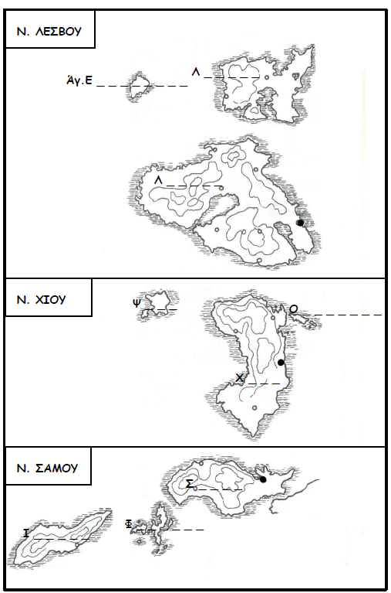
Ας μελετήσουμε το χάρτη και ας συμπληρώσουμε τα ονόματα των νησιών:

